Projeto de Lei nº 25/2022-E
Data: 13 de maio de 2022

AUTÓGRAFO Nº 40/2022

A CÂMARA MUNICIPAL DE MARECHAL CÂNDIDO RONDON, Estado do Paraná, em sessões ordinária e extraordinária, por unanimidade dos presentes, aprovou

FIXA O PISO SALARIAL DOS CARGOS DE AGENTE COMUNITÁRIO DE SAÚDE – ACS E AGENTE DE COMBATE À ENDEMIAS – ACE, E ALTERA TABELA DO ANEXO V, DA LEI Nº 4.351, DE 12 DE AGOSTO DE 2011.

Art. 1º O piso salarial dos cargos de Agente de Combate à Endemias – ACE e Agente Comunitário de Saúde – ACS, passa a ser de R$ 2.424,00 (dois mil quatrocentos e vinte e quatro reais), retroativo a 06 de maio de 2022.

Art. 2º Fica alterada a Tabela de Vencimentos, do Grupo Ocupacional Operacional, Agente de Gestão Pública VI, do Anexo V, da Lei nº 4.351, de 12 de agosto de 2011.

Art. 3º Esta Lei entrará em vigor na data de sua publicação.

GABINETE DO PRESIDENTE, em 18 de maio de 2022.
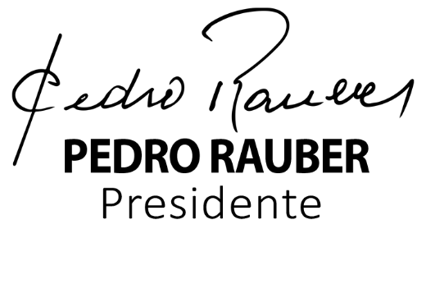

(Anexo ao Autógrafo nº 40/2022)

